PROPOSIÇÕES 02 - Vereador Fabio Porto Martins

INDICAÇÃO – 06/2021

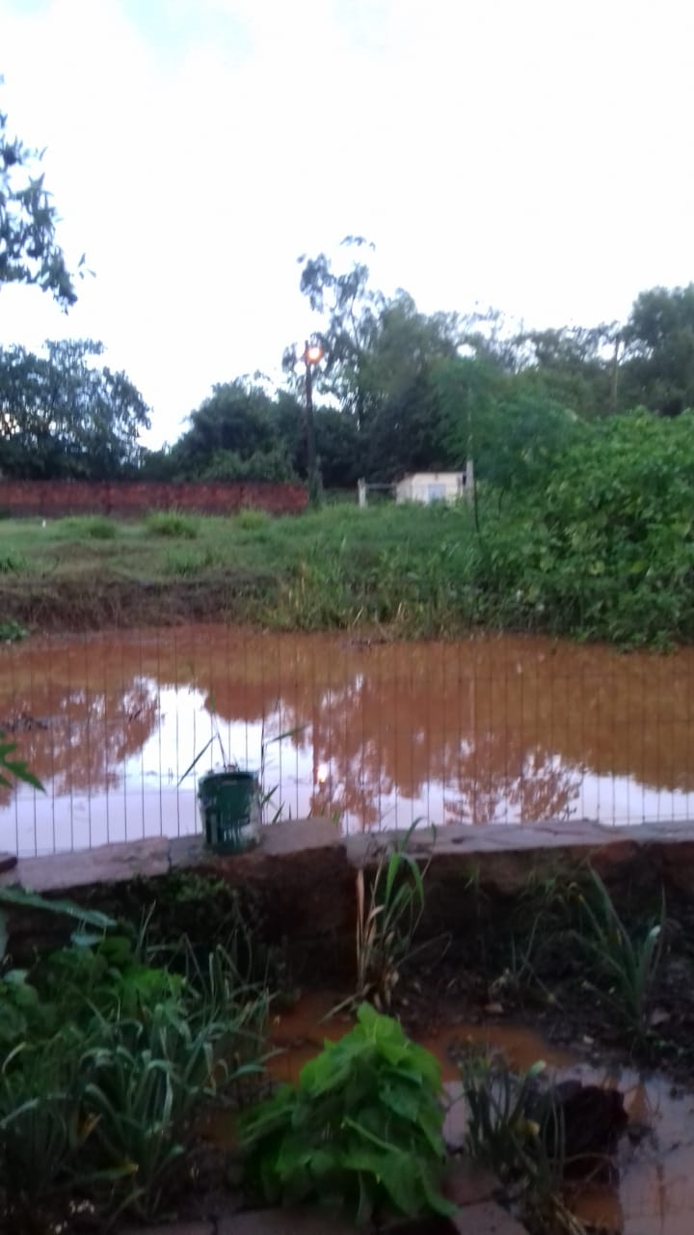
Indico ao Excelentíssimo Senhor Prefeito, em conjunto com a Secretaria de Obras e Secretaria da Agricultura e do Meio Ambiente para que faça um estudo de viabilidade para desassoreamento da sanga que passa ao lado da Praça Henrique Martins Santiago, pois vem causando inundações nas casas vizinhas.
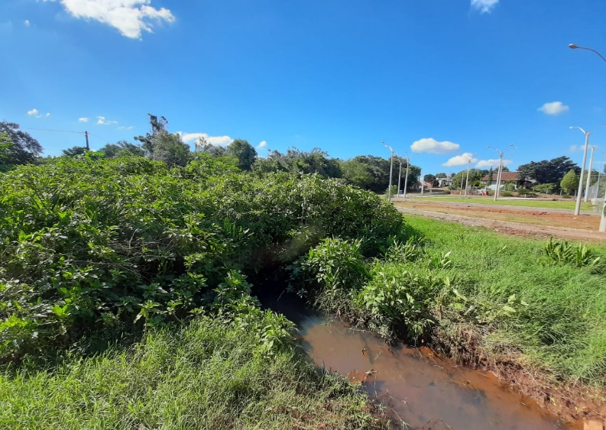

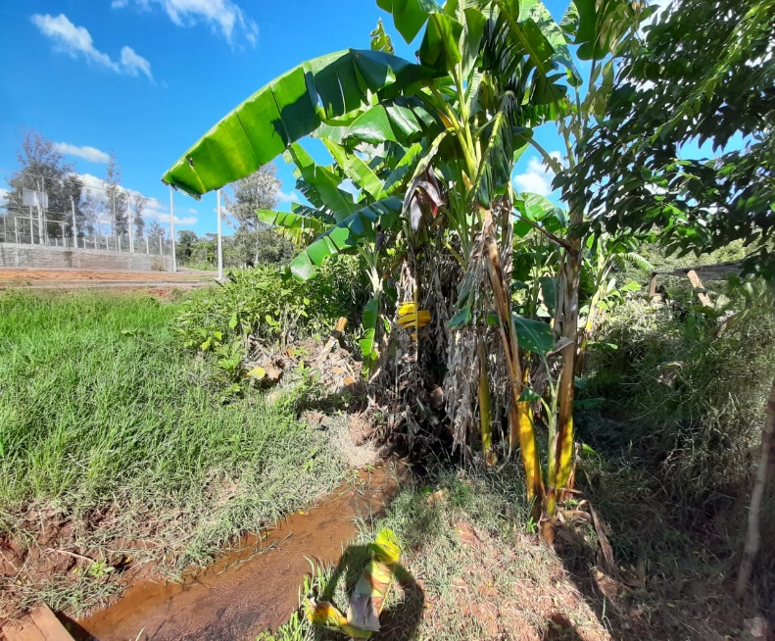
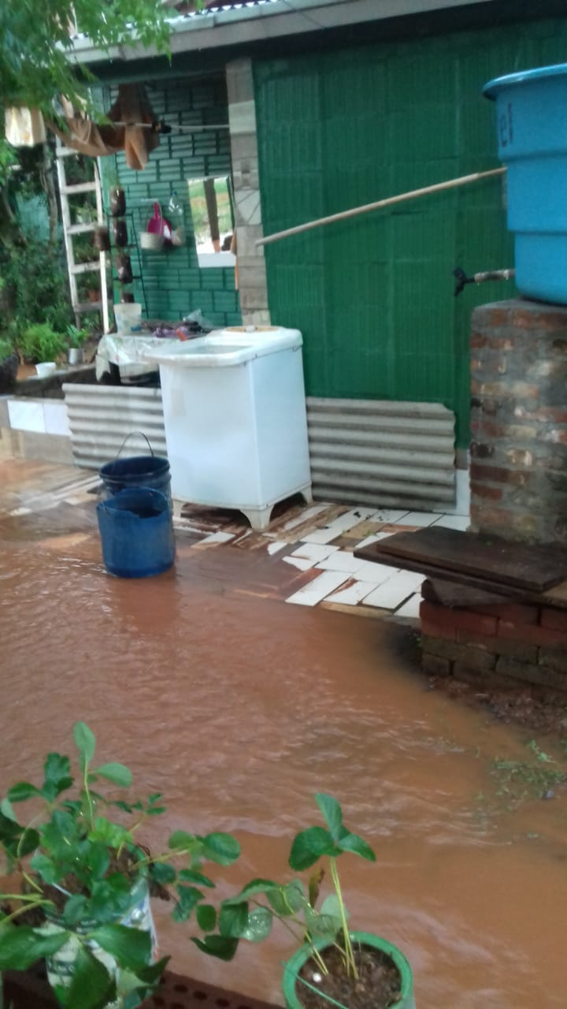

MENSAGEM JUSTIFICATIVA:

Senhor Presidente:
Senhores Vereadores:

A presente indicação visa, atender a demanda da comunidade e respeitar o meio ambiente, sabe-se que são necessárias as devidas licenças para fazer a limpeza do local, mas não podemos deixar as casas vizinhas serem invadidas pelas chuvas. Assim diante da situação demostrada solicito que sejam tomadas providências, para que não venha ocorrer novos casos de alagamento.

Atenciosamente,

Bom Retiro do Sul, 18 de fevereiro de 2021.

